

Руководство по эксплуатации

Рисоварка
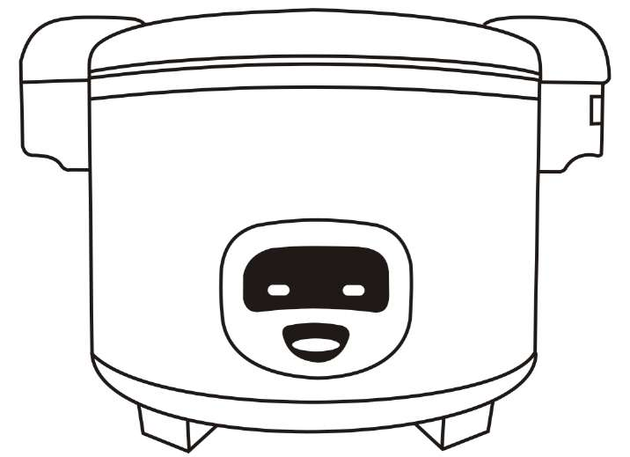

Внимательно прочитайте данное руководство перед эксплуатацией. Техническое обслуживание устройства должен выполнять только авторизованный сервисный центр.

СОДЕРЖАНИЕ

Стр.
- Описание компонентов 3
- Меры предосторожности 4
- Приготовление риса 5
- Как сохранить приготовленный рис тёплым и вкусным 7
- Как снять и установить сборник конденсата 7
- Как использовать паровую корзину 8
- Чистка 8

ОПИСАНИЕ КОМПОНЕНТОВ

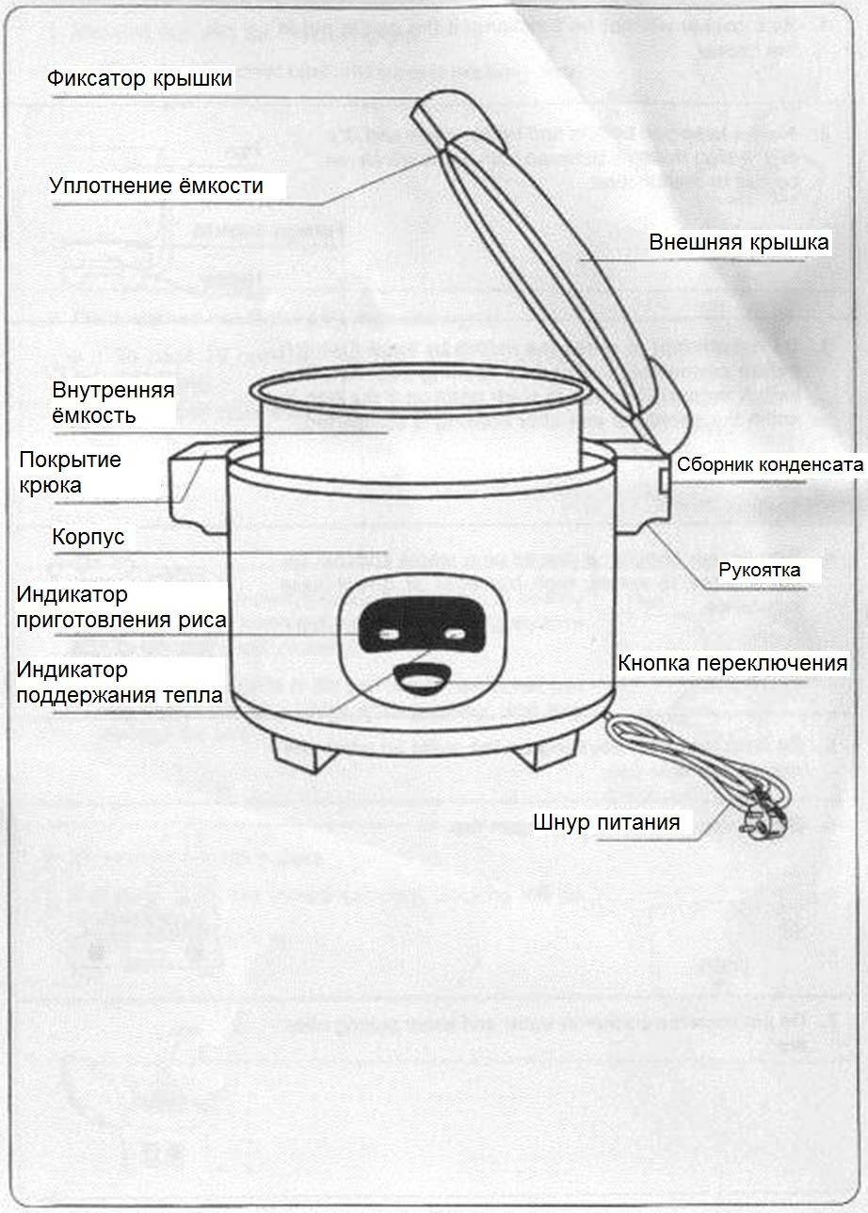

МЕРЫ ПРЕДОСТОРОЖНОСТИ
1. Рисоварка не включается, если внутренняя ёмкость извлечена.

2. Всегда поддерживайте в чистоте нагреватель и нижнюю часть внутренней ёмкости. | 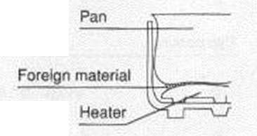
3. Если кнопка переключателя не нажимается, не пытайтесь включить её силой. Кнопку переключателя нельзя нажать, если извлечена внутренняя ёмкость. Кроме того, кнопка остаётся в таком положении некоторое время после завершения приготовления. | 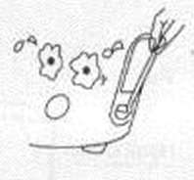
4. Рисоварку следует устанавливать на прочной поверхности и беречь от попадания воды, высокой влажности или источников тепла. | 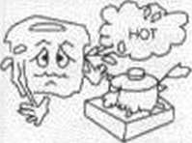
5. Не накрывайте чем-либо крышку, пока рисоварка включена.
6. Не ставьте внутреннюю ёмкость на открытый огонь. | 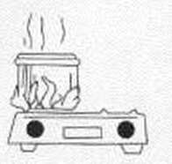
7. Не погружайте рисоварку в воду и не ставьте вблизи огня. | 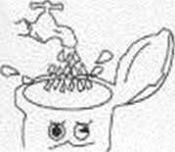

ПРИГОТОВЛЕНИЕ РИСА
1. Мерным стаканом отмерьте рис.  • Промойте рис в отдельной посуде, пока сливаемая вода не станет достаточно прозрачной. | 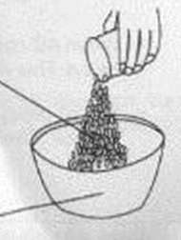
2. Переложите промытый рис во внутреннюю ёмкость и добавьте воды.  Например, чтобы приготовить 10 чашек риса, добавьте воды до ПОМЕТКИ УРОВНЯ 10.  • Не готовьте больше указанного МАКСИМАЛЬНОГО УРОВНЯ. | 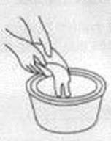  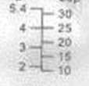  Л Чашек
3. Поставьте внутреннюю ёмкость в рисоварку. Слегка покрутите, чтобы убедиться, что ёмкость прочно стоит на нагревательном элементе  • Перед использованием протрите насухо внешнюю поверхность ёмкости. От влажной ёмкости во время готовки будет слышен треск, а рисоварка может сломаться.  . | Внутренняя ёмкость  Корпус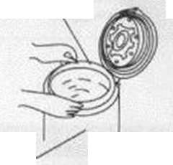
4. Закройте внешнюю крышку до щелчка.  • Если крышка закрыта неплотно, рис будет приготовлен плохо. | 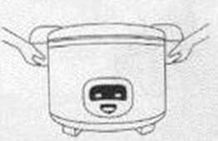

5. Подсоедините шнур питания к рисоварке, затем подключите к электросети. Нажмите кнопку включения. Индикатор приготовления («Cook») загорится, показывая начало приготовления.  - При подключении шнура питания загорается индикатор поддержания тепла («Keep Warm»). Это не означает, что идёт готовка.  - Подготовив рис, нажмите кнопку включения. Включится индикатор приготовления («Cook») | Выключатель  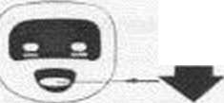
6. Когда рис будет готов, кнопка включения поднимется. Загорится индикатор сохранения тепла («Keep Warm»), показывая, что включилась эта функция.  • После того, как кнопка включения поднимется, не открывайте крышку минимум 15 минут, чтобы рис пропарился. | 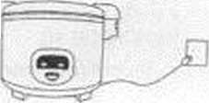
7. Вытащите рис и хорошо перемешайте.  Функция сохранения тепла будет работать, пока шнур не выключить из розетки. | 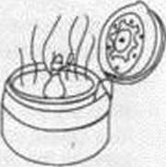

КАК СОХРАНИТЬ ПРИГОТОВЛЕННЫЙ РИС ТЁПЛЫМ И ВКУСНЫМ

Промывание риса
У приготовленного риса из-за отрубей может появиться неприятный запах. Чтобы удалить отруби быстро и тщательно промойте рис.

Время поддержания тепла
Хранение приготовленного риса тёплым или с функцией поддержания тепла более 5 часов может привести к обесцвечиванию и неприятному запаху. Чем скорее после приготовления подать рис, тем он вкуснее.

Минимальное количество риса для поддержания тепла
При использовании режима поддержания тепла убедитесь, что в ёмкости находится минимум 4-6 чашек готового риса.

Внутренняя крышка
Старайтесь не деформировать и обращайтесь с ней бережно. Деформация внутренней крышки отрицательно скажется на готовом рисе и качестве поддержания тепла.

Чтобы рис не стал сухим и не обесцветился и не появился неприятный запах, следите, чтобы верхняя крышка была тщательно закрыта после того, как вы достали часть риса.
- Не оставляйте в ёмкости лопатку для риса и другие предметы во время поддержания тепла.
- Не используйте режим поддержания тепла для того, чтобы разогреть остатки риса.

КАК ВЫТАЩИТЬ И ВСТАВИТЬ СБОРНИК КОНДЕНСАТА
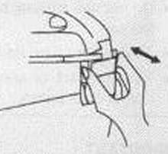
Чтобы вытащить: возьмите с двух сторон и потяните.
Чтобы вставить: вставьте и вдавите.

КАК ИСПОЛЬЗОВАТЬ ПАРОВУЮ КОРЗИНУ
  - УСТАНОВКА КОРЗИНЫ
- Поставьте корзину сверху внутренней ёмкости.
- Положите в корзину продукты, которые нужно приготовить на пару.
- НАЛЕЙТЕ ВОДУ
- Уровень воды не должен быть выше дна корзины.
  - ВРЕМЯ ГОТОВКИ
- Время приготовления на пару различается в зависимости от температуры пара и воды и напряжения источника питания.
- Вы можете увеличить время готовки, добавив её водыr.
- ВОЗМОЖНОСТИ ПАРОВОЙ КОРЗИНЫ
- Можно распаривать хлеб и другие подобные изделия.
- Можно готовить на пару овощи, мясо птицы и рыбу.

ЧИСТКА
После готовки отсоедините шнур питания. Когда рисоварка остынет, почистите корпус и части рисоварки следующим образом:
- Протрите корпус чистой тканью.
- Вытащите внутреннюю ёмкость и внутреннюю крышку, помойте в посудомоечной машине, тщательно прополощите и вытрите насухо.
- Протрите внешнюю часть корпуса и внешнюю крышку чистой влажной тканью.
- Не чистите никакую деталь рисоварки абразивными и агрессивными веществами.
- Не погружайте в воду или другую жидкость какую-либо часть рисоварки, кроме внутренней ёмкости, паровой корзины, внутренней крышки и сборника конденсатора.
- К нагревательной пластине могут прилипнуть зёрна риса и другие посторонние предметы. Их следует удалять, чтобы не снизилось качество готовки. Для этого может понадобиться мягкая металлическая мочалка. После этого сгладьте и отполируйте место чистки, чтобы не нарушить контакт между нагревательной пластиной и дном внутренней ёмкости.
- Плохая или неправильная чистка может привести к неприятному запаху готового риса.
- Остатки уксуса или соли могут повредить покрытие внутренней ёмкости.

Антипригарное покрытие внутренней ёмкости
- При извлечении риса используйте только деревянную или пластиковую лопатку.
- Не используйте металлическую лопатку или ложку и не кладите в ёмкость вилки, чашки для риса и т.д.
- Не используйте для мытья внутренней ёмкости абразивы и агрессивные моющие средства. Используйте губку или мягкую ткань.
- Антипригарное покрытие со временем может выцвести, но это не повлияет на его свойства.

ВАЖНО:
Если шнур питания повреждён, его следует заменить у производителя, сервисной службы или другого специалиста соответствующей квалификации, чтобы избежать угрозы безопасности. Рисоварка оборудована плавкими предохранителями. Если рисоварка включена, но не используется, предохранитель отключит её после нагрева в течение определённого времени. Рисоварка снова начнёт работать только после того, как остынет.

